Prénoms Patricia  Âge chronologique (et/ou âge subjectif = l’âge que l’on se sent avoir) 55 ans âge ressenti .  Singularité : J’ai toujours le sourire ! | 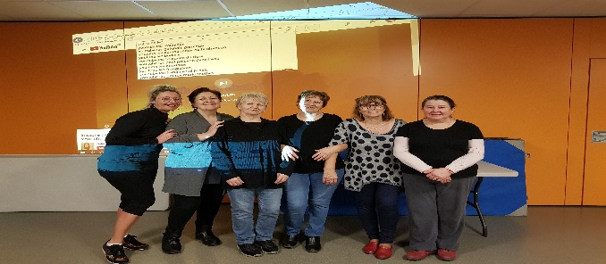
Nom du Centre Social : Espace Jeunesse et Familles
Ville : Eaubonne
Département : Val d’Oise

1 – Depuis combien de temps venez-vous au Centre Social ? (Notion de parcours / de suivi de la personne retraitée)
Ancienne aide-soignante et auxiliaire de puériculture, je fréquente le centre social depuis 2 ans maintenant
2 –Comment êtes-vous venu ici pour la première fois ?
Par une amie de Soisy
3 – Aujourd’hui, à quoi participez-vous au Centre Social ? (Idem, suite et fin)
Je participe à l’atelier danse et chant du mercredi matin, à la sophrologie et au coaching sportif
4 – Pouvez-vous me raconter / citer quelque chose qui vous a marqué ici svp ?
Le bon accueil
Les repas qui relient les générations
5 – À votre avis, quel est le secret du Centre Social ? (Plus-value du Centre Social)
Les projets intergénérationnels

